MASA PENTRU SALA DE SEDINTA

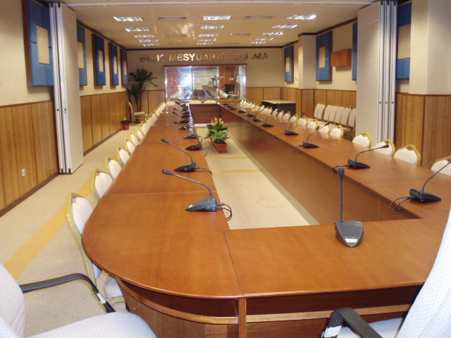

MASA VA FI CONFECTIONATA DIN DOUA SECTIUNI MODULARE PE LUNGIME ,INBINATE DIN ALTE DOUA MODULE PE LATIME FORMIND UN DREPTUNGHI CU COLTURI ROTUNGITE ,CU RAZA DE 500mm SI UN SPATIUPE MIJLOC SERVIND PENTRU NECESITATI TEXNICE SI ESTETICE DE DÉCOR CU ACCES USOR LA EL. LUNGIMEA TOTALA ASAMBLATA A MESEI 7000 mm, LATIMEA TOTALA ASAMBLATA AMESEI 2900 mm, LATIMEA BLATULUI MESEI 1000mm. SPATIU RAMAS INTRE SECTIUNILE DELUNGIME SI LATIME ALE MESEIVA FI DE 5000x900 mm. MATERIALUL FOLOSIT LA CONFECTIONAREA MESEI VA FI PAL MELAMINAT , BLATUL DUBLAT ,PLIN CU GROSIMEA DE 36 mm,BORDURAT CU CANT ABS DE 2mmPE TOT PERIMETRUL,PICEOARELE SI LONGERONUL VA FI CONFECTIONAT DIN PAL MELAMINAT CU GROSIMEA DE 36 mm BORDURAT CU CANT ABS DE 2 mm.(ATENTIE,PE BLAT VOR FI PERFORATE GAURI PENTRU CABLURI CITE 8 PE AMBELE PARTI ALE MESEI IMPARTITE SIMETRIC PE LUNGI MEA BLATULUI.CONSTRUCTIA MESEI VA FI MODULARA USOR MONTABILA -DEMONTABILA (ATENTIE ,CONSTRUCTIA MESI VA PREVEDE ACCESUL USOR LA SPATIL TEHNIC DIN MIJLOC DOTIND UN MODUL CU ROTILE PENTRU SEPARAREA USOARA , NEUZABILA DE INTREAGA CONSTRUCTIE AMOBILIERULUI PENTRU DESERVIREA SPATIULUI RAMAS IN CENTRU. FINISAJULTREBUIE SA FIE DURABIL IN DÉCOR DE TIP LEMN AUTENTIC FOLOSIT IN CONSTRUCTIA BOBILIERULUI DE BIROU EXPUS UZURII INTENSE MURDARIRII FRECVENDE.
SCAUN DIN LEMN TAPITAT CU STOFA

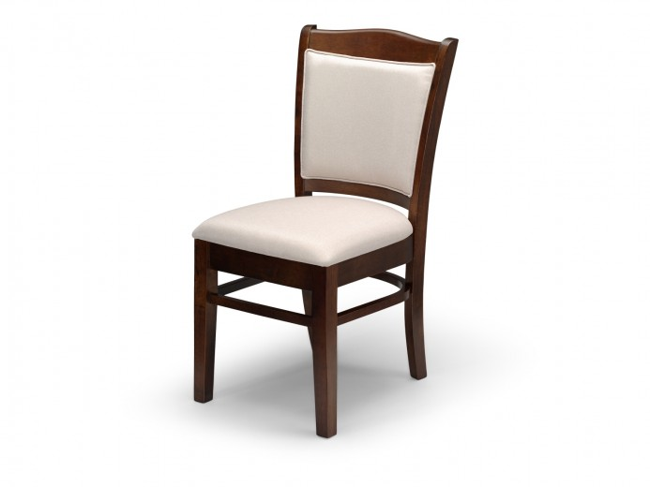
SCAUNUL VA FI CONFECTIONA DIN LEMN CU TAPITERIE STOFA ,CULOARE LEMNULUI SI AL STOFEI LA ALEGERA BENEFICIARULUI .

